附件：
2019年天津市基础教育 “教育创新”论文评选申报表

所属区：宝坻区 学科分类：小学数学
论文编号 |  | CX-2019-015- -
论文题目 |  | 以情动人演绎小学数学课堂
会员编号 |  | BD10118082405137
第一作者 | 姓名 | 刘桂芬 |  |  | 性别 |  |  | 女 |  | 民族 | 汉族 |  |  | 出生年月 |  | 197011
第一作者 | 学历 | 本科 |  |  | 职务 |  |  | 教师 |  | 职称 | 一级 |  |  | 教 龄 |  | 26
第一作者 | 邮箱 | 3045593425@qq.com |  |  |  |  |  |  |  |  | 手机 |  |  | 13821282819
第一作者 | 单位 | 天津市宝坻区顺驰小学 |  |  |  |  |  |  |  |  | 电话 |  | 29267229
指导教师
本人承诺 | 申请人郑重声明：此项成果确系申请人所有，因此引发的争议及后果由申请人承担。  申请人签字：  年 月 日 |  |  |  |  | 学 校 审 查 意 见 | 经学校审查，此项成果确系申请人所有，同意申报。  领导签字：  学校盖章：  年 月 日 |  |  |  |  | 区教育学会意见 |  |  | 盖章：  年 月 日
评审结果 | 一等奖 |  |  |  |  |  | 评审意见及违规情况记载
评审结果 | 二等奖
评审结果 | 三等奖
评审结果 | 建议区级
评审结果 | 不予评审
评审结果 | 诚信违规
备 注
此表作为首页，与论文装订在一起。

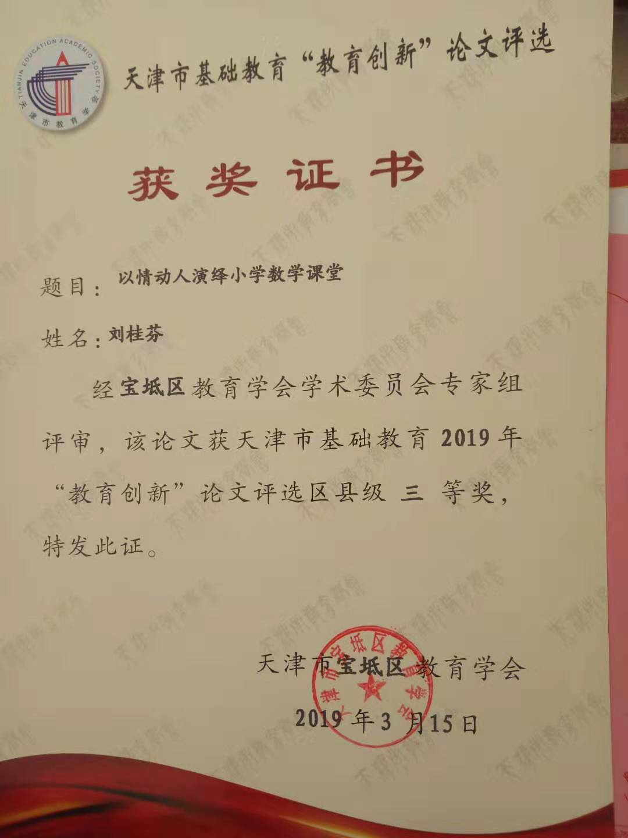
以情动人演绎小学数学课堂
《数学课标解读》指出：学生对数学活动的参与是数学学习的有效途径，而学生学习时产生的情感因素直接影响着学生参与学习活动的程度。有效、适当地挖掘学生学习的情感因素，能端正学生的学习态度，激发学生的学习热情，增强学生的学习兴趣，提高学生的学习效率，所以数学课也要以情动人。
一、教师——“爱”字当头
教师在学生成长路上不仅是学生引路人与施教者，而且还是学生的知心朋友，既要扮演好严师的角色，还要扮演好“亲近似朋友，施爱似慈母，管教似严父”的多重角色，这就要求教师需要对学生“爱”字当头，做到以诚对诚，以心换心，巧用情感的感染作用来提高小学数学课堂的高效性。
1、爱在表达
语言是教师传授知识与教育学生的最有力、最直接的工具。数学知识逻辑性、抽象性都很强，教师课前充分组织数学语言，发挥自身语言的魅力，创造尽可能愉悦轻松的氛围情境尤其重要。例如，在教学中，教师可依据教学内容相应地调节语速、语调，加些幽默语言，这样可以活跃课堂气氛，长时间吸引学生的注意力，提高学习效果。此外，教师还要及时对学生的表达做出合理的评价：对学生的进步或成功，教师要用赞赏的话语真诚地表扬，对学生的失误或失败，要用理解的语言委婉地指出，让学生能找到自身的不足，又能得到教师的安慰，致使学生不会失去学习的信心。因此，教师一定要善于表达，饱满激情，才能打开学生心灵的那扇窗。
2、爱在鼓励
教学中教师要更好地感化学生，你对他的爱让学生能感受到，还需讲究一些方法、方式，特别要注意把握数学课堂教学中的每个谈话时机，多表扬少批评，尝试用夸奖的语言进行激励，学生才会快乐轻松地自主学习枯燥的数学知识。所以平时教师要耐心倾听学生的想法，善于观察学生的每个细节，并及时恰当地给予鼓励。
3、爱在积累
教师数学课上对学生的一个关切的眼神，一句温暖的话语，一阵响亮的掌声，一次爱抚的举动……就能让学生了解老师对他的批评、表扬、和关心都是爱，这都是在播撒着师爱的种子。对于教师们可能只是不经意的瞬间，但是你可能在学生成长的道路上留下了深深的感动，甚至会改变他的人生。数学老师往往对学生严格有余，宽容不足，所以教师还要注意把握好尺度，宽容过度，学生容易形成懒散的性格，做事不认真；严格过度，学生就会拘谨放不开，不敢回答问题，恰到好处的爱才是真挚的爱。教师要日积月累的鼓励、鞭策、关爱，情感上的感染教导，能使学生树立良好的信心，能拥有积极向上的学习数学的良好心态。
二、教材——“趣”融其中
趣——趣味，好比是菜肴中的调味品，学生对知识有了趣味，才可以使学习妙趣横生，学起来兴缓筌漓。
1、赋内容以情趣
在数学教材中，有些内容既抽象，又枯燥，数学教师应依据学生的生活经验、兴趣爱好，从教学需要出发，在数学课本中深挖并融入积极的情感因素，变枯燥为生动，变要我学为我要学。
譬如单纯的计算，感情色彩较淡计算方法单调、内容枯燥无味，让学生见而生厌，久而久之还会对数学失去兴趣。教师应注意努力把这些知识融入到生活情境中，赋予它一些情趣，从而调动学生的学习热情，让学生在学习这些单调的内容时，也能感到有趣。如在教学在教学“接近整百整十数加减法的简便算法”时，一道计算题：“153－97”，通过学习，学生会正确计算“153－97=153－100+3”，但减去100后为什么要加上3，学生一时难以理解。我创设了购物的情境：让学生分别当售货员和顾客。一个顾客带了153元钱来到柜台边准备购物，他有一张百元大钞和五十三元零钞。顾客挑了一个标价97元的篮球，他掏出那张百元大钞，递给售货员，这时他还剩下53元，即应把153－100=53（元），只见售货员接过钱后，找回3元，这时顾客的手里有56元，即53+3=56（元），也就是说多减去的3元应该再加上。这样的教学，整节课学生的学习兴趣浓厚，学生又通过自身的体验得到获取知识过程的快乐，也培养了学生团结合作的优良品质。
2、赋叙述以童趣
一成不变、干巴巴的平铺直叙的叙述，会使人感到疲倦，注意力不会集中，和生动活泼的叙述相比所起的作用相差甚远。因此，不管是教学新知还是巩固练习，都要注意语言的叙述，低年级更要读起来要流畅，富有童趣，能启迪思维。例如在教学三年级的“年月日”时，我把教科书中的内容用一首顺口溜总结出来“一三五七八十腊，三十一天永不差；四六九月和十一，三十天来绝无疑；平年二月二十八，闰年二月把一加。”这样学生既感兴趣又容易记忆，而且记忆深刻，终身受益匪浅。
3、赋练习以乐趣
数学作业往往形式单一，甚至题海战术，致使学生学习数学的情绪低落，因此我们要精心设计作业，内容布置要有趣味性、选择性、层次性、实践性，既要减轻学生学习负担，又要提高作业的质量。改变以往的算、写的形式，多增加游戏练习，如讲数学故事、猜数学谜语、数字接龙等，把练习变得丰富多彩，让学生享受学习的乐趣。
三、教学——“情”贯始终
以上两点我们都做到位了，那只是数学课以情动人的前提，一堂好课的关键还要看教师的整个教学过程。
1、课开始，以情激趣
学习活动是一个既漫长又很艰辛的过程，对乐学的人来说学习是一项快乐的体验，对厌学的人来说学习是一种煎熬，能够持之以恒的人，才能到达知识的巅峰，反之却是半途而废，一事无成，保持积极的学习态度是学习成功的关键。因此，课始就要注意创设合适的情境、故事，以情激趣，极大地诱发学生的求知欲望，发挥学生的能动性，培养学生的创造力。
如在教学“分数的基本性质”一课时，我用了猪八戒吃西瓜的故事导入新课：有一天唐僧师徒四人路过火焰山，天气 又热口又渴，他们到处找水喝，可是没有找到一滴水，这时八戒找来一个大西瓜，让悟空把西瓜分给大家吃，如果平均分每人得到西瓜的几分之几？于是悟空把西瓜平均分成了四份，这时八戒着急了：四分之一太少了，能不能多分我一份啊？悟空听了说，你这个呆子就知道吃，于是他眼珠一转，把西瓜平均分成了八份，给了八戒两份，也就是八分之二，这时悟空和八戒都笑了，同学们，你们知道他们都笑什么吗？一时激起千层了，学生议论纷纷，在学生兴趣高涨时自然地导入新课，学生自主地进入了新知探究。
2、课进行，以情求真
新知探究这个过程是学生独立学习、自主探究的一个过程，既有本节课的重点内容，又会遇到学习的难点。这时，教师的诱导作用就很重要了。如果我们教师能激情四溢、激发学生斗志，相信学生定能克服重重困难、扎扎实实勇攀知识高峰。
如在教学《积的近似数》一课时，我这样引出例题：“动物是我们人类的朋友，我们要保护动物和它们的生活环境。狗就是人类的好朋友，特别是经过训练后的警犬，可以帮助警察破获很多案件。比如追捕逃犯、搜查走私毒品等。是因为它的嗅觉很灵敏，它能闻到坏人身上的气味，狗能帮我们抓坏人。那么你能帮老师算出狗到底有多少嗅觉细胞吗？”学生情绪一下子高涨起来：能！我顺势出示例6：“人的嗅觉细胞约有0.049亿个，狗的嗅觉细胞个数是人的45倍，狗约有多少个嗅觉细胞？（得数保留一位小数）”。学生带着饱满的激情，迅速地算出了狗有多少嗅觉细胞，顺利地完成了教学任务。
3、课结束，以情启智
精彩的数学课尾，起到画龙点晴的作用，给学生余音绕梁的回味，它令学生怦然心动，激发斗志，诱发学生再去探究知识的欲望，他们定会迫不及待地等着下节课的到来。
如总结《百分数的意义和写法》这节课时，我问同学们：这节课你有什么收获，能和大家一起分享吗？同学们畅所欲言。有的说我了解了百分数的意义，会读写百分数了，有的说这节课使我感受到了数学知识在生活中的价值和作用……面对全班同学的争相恐后的发言，我顺势把话题推向高潮：“这节课快要结束了，请你告诉大家你这节课学习情绪的百分率：愉快占（ ）% ，紧张占（ ）%，遗憾占（ ）%。”当学生把内心的情感说给大家时，我又再作如下的总结：“今天这节课我们只是走进了百分数的世界，打开了百分数的大门，一个更加精彩的百分数世界将展现在我们的面前，希望大家以此为起点，不断去探究更多有关百分数的知识。最后老师送你们一句爱迪生的名言，与大家共勉：天才=99%的汗水+1%的灵感。”随着教师话音的落下，同学们一片掌声响起。
总之，我们的数学课做到爱字当头、趣融其中、情贯始终，是让学生学好数学的基础，是形成正确的人生观的保证。最后，让我们的数学课都以情动人，让学生快乐地享受数学，我们做好人类灵魂的工程师。

